Svaly
- približne 600, polovica hmotnosti tela,
- umožňujú pohyb kostí a vnútorných orgánov,
- na kostru sa upínajú šľachou - kostrové svaly,
- sú prekrvené a inervované.

Zloženie: 75% vody, 24% organických látok (bielkoviny a glykogén zásobný cukor je
zdroj energie), 1% anorganických látok.

Svalové tkanivo:
- srdcová svalovina – osobitné priečne pruhované svalové tkanivo, neovládame vôľou
- priečne pruhované – kostrové svaly, červené –prekrvené, ovládame vôľou, pracujú rýchlo, unavia sa
- hladké – pohyb vnútorných orgánov, bledšia farba, pracujú pomaly, neunavia sa neovládame vôľou

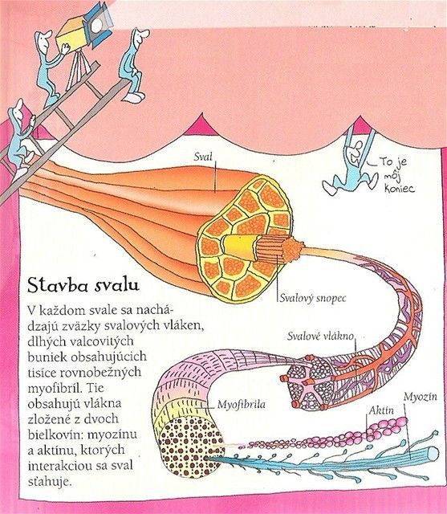
Stavba svalu: svalová bunka – svalové vlákenka – svalové vlákna – svalové snopce – sval.
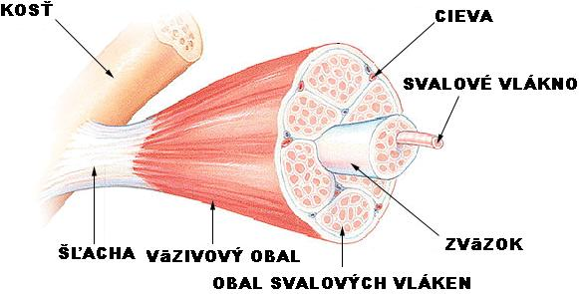

Kostrové svaly reagujú na podráždenie stiahnutím alebo natiahnutím, pracujú vo dvojiciach.
Svaly cvičením nepribúdajú, zväčšujú sa svalové bunky. Pri ničnerobení ochabujú.

SVALY ČLOVEKA
- kostrové svaly sa navzájom prekrývajú, čím dávajú pohybovej sústave silu a ohybnosť.
SVALY HLAVY A KRKU: žuvacie najsilnejšie svaly
Mimické výraz táre
kývač hlavy
SVALY TRUPU: veľký prsný sval
medzirebrové svaly
bránica dôležité pri dýchaní
priamy, šikmý a priečny brušný sval
lichobežníkový sval
najširší sval chrbta
SVALY KONČATÍN: deltový sval
dvojhlavý sval ramena (biceps)
trojhlavý sval ramena (triceps)
sedacie svaly
štvorhlavý sval stehna
trojhlavý sval stehna
Najväčší sval – najširší sval chrbta
Najmenší sval – strmienkový sval (ucho)
Najťažší sval – štvorhlavý sval stehna
Najdlhší sval – krajčírsky sval (od bedrovej kosti až po koleno)
Najsilnejší sval – žuvacie svaly
